Окружной мониторинг знаний выпускников 2010-11 уч. г.
Вариант1.
В кодировке КОИ-8 каждый символ кодируется одним байтом. Определите количество символов в сообщении, если информационный объем сообщения в этой кодировке равен 240 бит.
1
1) 10 2) 20 3) 30 4) 120
Для какого из указанных значений числа X ложно выражение
2
( X > 0 ) И НЕ ( X < 3)?
1) 1 2) 2 3) 3 4) 4
В каком из перечисленных ниже предложений правильно расставлены пробелы между словами и знаками препинания?
3
1) Не суйся , середа , прежде четверга !
2) Не суйся,середа,прежде четверга!
3) Не суйся, середа, прежде четверга !
4) Не суйся, середа, прежде четверга!
На схеме нарисованы дороги между пятью населенными пунктами A, B, C, D, E и указаны протяженности данных дорог.
4
Определите, какие два пункта наиболее удалены друг от друга (при условии, что передвигаться можно только по указанным на схеме дорогам).
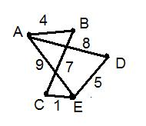
В ответе укажите кратчайшее расстояние между этими пунктами.
1) 13 2) 12 3) 11 4) 10
От разведчика была получена следующая шифрованная радиограмма, переданная с использованием азбуки Морзе:
5
– • – – – – – • • • – •
При передаче радиограммы было потеряно разбиение на буквы, но известно, что в радиограмме использовались только некоторые из следующих букв:

Е | Н | О | З | Щ
• | – • | – – – | – – • • | – – • –

Определите текст радиограммы. В ответе укажите, сколько букв было в исходной радиограмме.
1) 4 2) 5 3) 6 4) 7
Пользователь работал с каталогом C:\Учеба\Математика\Задания.
6
Сначала он поднялся на один уровень вверх, затем создал каталог Ответы и сохранил в нем файл зад1.doc. Запишите полный путь к этому файлу.
1) C:\Ответы \ зад1.doc
2) C:\Задания\Ответы\ зад1.doc
3) C:\Учеба\Математика\Ответы\ зад1.doc
4) C:\Учеба\Математика\Задания\ зад1.doc
Дан фрагмент электронной таблицы:
7
 | A | B | C | D
1 | 2 | 3 | 2 | 1
2 | =(A1+C1)/2 | =B1+A1-D1 | =A1*D1 | =A1+C1
После выполнения вычислений была построена диаграмма по значениям диапазона ячеек A2:D2. Укажите получившуюся диаграмму.
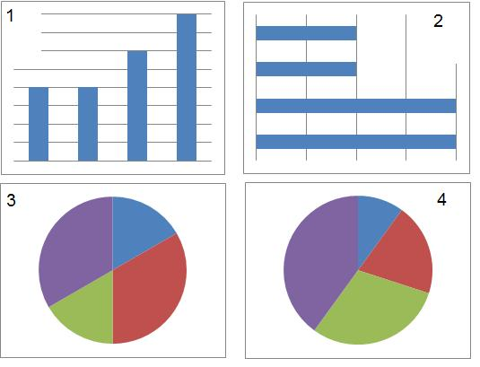
Сколько байт информации содержит сообщение объемом 0,25 Кбайт? В ответе укажите одно число.
8
Определите значение переменной c после выполнения
9
фрагмента алгоритма, записанного в виде блок-схемы:
Примечание: знаком «:=» обозначена операция присваивания.
В ответе укажите одно число – значение переменной с.
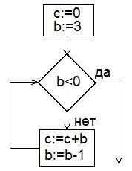
Некоторое число в двоичной системе счисления записывается как 101011. Определите это число и запишите его в ответе в десятичной системе счисления.
10
Ниже в табличной форме представлен фрагмент базы данных о стоимости изготовления фотографий.
11
Вид | Ширина | Высота | Цена
черно-белый | 10 | 13,5 | 2,80
цветной | 10 | 13,5 | 3,00
черно-белый | 10 | 15 | 3,30
цветной | 10 | 15 | 3,50
черно-белый | 15 | 21 | 9,20
цветной | 15 | 21 | 10,00
цветной | 20 | 30 | 23,00
черно-белый | 30 | 45 | 44,00
черно-белый | 40 | 60 | 400,00
цветной | 50 | 75 | 650,00
Сколько записей в данном фрагменте удовлетворяют условию
(Ширина > 15) ИЛИ (Вид ="черно-белый")?
В ответе укажите одно число – искомое количество записей
Доступ к файлу net.txt, находящемуся на сервере html.ru,
12
осуществляется по протоколу http. В таблице фрагменты адреса файла закодированы цифрами от 1 до 8. Запишите последовательность цифр, кодирующую адрес указанного файла в сети Интернет.
1 | ru | 5 | net
2 | . | 6 | /
3 | :// | 7 | http
4 | html | 8 | txt

В таблице приведены запросы к поисковому серверу. Расположите обозначения запросов в порядке возрастания количества страниц, которые найдет поисковый сервер по каждому запросу. Для обозначения логической операции ИЛИ в запросе используется символ |, а для логической операции И – символ &.
13
1 | слоны
2 | слоны | бегемоты
3 | слоны & бегемоты & жирафы
4 | слоны | бегемоты | жирафы

Максимальная скорость передачи данных по модемному протоколу V.92 составляет 32000 бит/c. Какое максимальное количество Кбайт можно передать за 32 секунды по этому протоколу?
14

